Второй семинар – вспомогательные элементы
В.А.
Оглавление
Второй семинар – вспомогательные элементы 1
Системы координат в NX 1
Рабочая система координат 2
Ориентация РСК 3
Когда еще нужно вспоминать про РСК 4
Базовые системы координат 4
Как восстановить потерянную базовую систему координат 5
Понятие ассоциативности 6
Зачем рекомендуется всегда включать ассоциативность 7
Вспомогательные координатные плоскости 8
Ассоциативно связанная и фиксированная координатные плоскости 8
Способы построения координатной плоскости 9
Вспомогательные координатные оси 11
Построение перпендикулярных координатных осей 11
Построение точек 13
Первый способ построения точек – точный ввод 14
Построение точки со смещением относительно другой точки 14
Построение точки на грани 15
Построение точки на вспомогательной плоскости 16
Построение наборов точек 16

Системы координат в NX
- На первом семинаре мы уже упоминали о том, что в системе NX присутствуют целых три системы координат:
  - Рабочая система координат – (РСК).
  - Базовые системы координат (их может быть несколько) .
  - Абсолютная система координат, которая никогда не меняет своего положения. В начальный момент работы с новым проектом все вышеперечисленные системы координат совпадают по месту, и по ориентации осей с абсолютной системой координат.

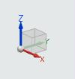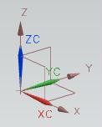

рис.1 рис.2

- Самое первое, что вы видите на экране, в рабочей области, когда начинаете новый проект с шаблоном «Модель» – это:
- Триада векторов с кубиком в левом нижнем углу экрана (рис.1). Она всегда показывает ориентацию осей абсолютной системы координат в случае поворота вашей модели.
- Две совмещенные системы координат в центре (рис.2): РСК (цветные стрелки) и Базовая система координат (коричневые стрелки), которые совпадают с абсолютной системой координат. На рис. 2 эти две системы координат совмещены. А сама абсолютная система координат считается невидимой.

Рабочая система координат
Рабочая система координат (РСК) в проекте всегда единственная. Но её можно произвольно перемещать в пространстве. Зачем? Дело в том, что в NX существует очень важное понятие – рабочая плоскость. Это плоскость XOY рабочей системы координат.
Зачем нужно понятие рабочей плоскости? Дело в том, что в NX , как и в любой другой графической системе, существует аппарат плоских построений. Но если в иных системах таким инструментом плоских построений является только плоское эскизирование, то в NX кроме построения плоских эскизов в падающем меню Вставить \ Кривые существует целый набор инструментов, с помощью которых возможно прямое рисование плоских примитивов вообще без упоминания о каких-либо эскизах (рис.3).
Но ведь это плоские примитивы. Значит, они должны быть нарисованы в плоскости! В какой плоскости? Именно в рабочей плоскости!
Таким образом, если вам захочется как-то произвольно ориентировать в пространстве плоский эллипс, вам придется предварительно соответственно ориентировать РСК, и её рабочую плоскость. А уже потом в этой рабочей плоскости построить, например, эллипс (рис.4).

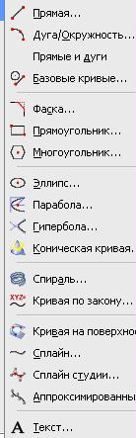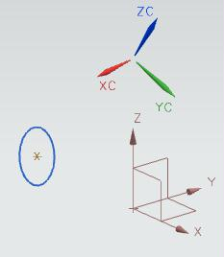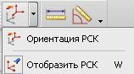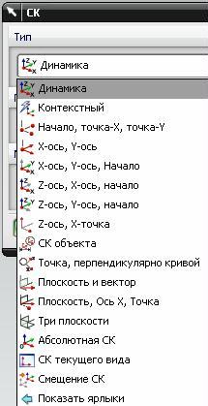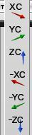

рис.3 рис.4 рис.5 рис.6 рис.6а

- В связи с этим становится актуальным вопрос об ориентации РСК.
- КСТАТИ: оси РСК в различных перечнях и пиктограммах обозначаются как XC, YC, ZC (рис.6а).

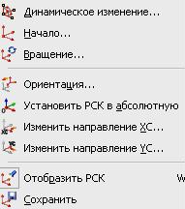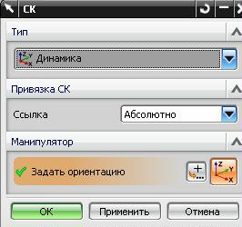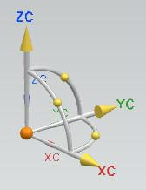

рис.7 рис.8 рис.9

Ориентация РСК
- Команды ориентации РСК можно найти либо в инструментальной панели Утилиты (рис.5), либо в падающем меню Формат \ РСК. По этой команде система открывает список возможных способов ориентации РСК рис.7.
- Если же вы воспользуетесь командой Ориентация РСК из инструментальной панели Утилиты, то система сначала высветит диалоговое окно рис. 8, в котором и можно выбрать способ ориентации (рис.6).
- Способ ориентации Динамика (рис.8) сразу же устанавливает на изображение РСК специальную триаду объемных осей и дуг (рис.9). Если вы «зацепите» курсором стрелку какой-либо оси, или шарик какой-либо дуги, и переместите при этом мышь с нажатой левой кнопкой, то РСК соответственно переместится, или повернется. Таким способом вы можете произвольно переместить РСК.
- Способ ориентации Абсолютная СК (ищите на рис. 6) позволит вам точно совместить РСК с началом и осями абсолютной системы координат. Именно этим приемом мы часто определяем местоположение абсолютной системы координат.
- Способ ориентации СК Объекта позволяет вам ориентировать РСК по плоской грани какого-либо объекта (рис.10).

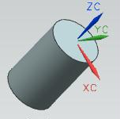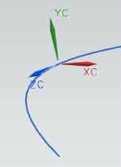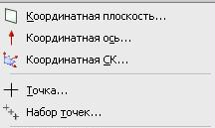

рис.10 рис.11 рис.12

- Способ ориентации Точка, перпендикулярно кривой позволяет установить РСК по заданной кривой так, чтобы рабочая плоскость оказалась перпендикулярной этой кривой (рис.11).

- Включение или выключение видимости РСК осуществляется командой Отобразить РСК (рис.5).

Когда еще нужно вспоминать про РСК
  - Во-первых, РСК – это ориентация рабочей плоскости.
  - Во вторых, несколько позднее мы будем многократно строить вспомогательные координатные плоскости. Одним из способов их построения будет построение по стандартным плоскостям XOY, XOZ, YOZ. Вопрос – по стандартным плоскостям какой системы координат?
Так вот, при определении такой стандартной плоскости система уточнит – в какой системе координат вы собираетесь позаимствовать эту стандартную плоскость (рис.12а)?
  - В – третьих, при построении какой-нибудь точки с помощью точного ввода (рис.12 б), система опять спросит – в какой системе координат вы задаете координаты (рис.12 в)?
  - В четвертых, все базовые элементы формы (БЭФы, параллелепипеды, цилиндры, конусы, сферы, рис.12г ) строятся по осям РСК.
  - В пятых, при получении информации о координатах какой-либо точки с помощью падающего меню Информация \ Точка в получите две колонки координат (рис.12 д): в РСК (слева) и в абсолютной системе координат (справа).

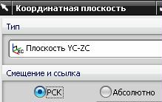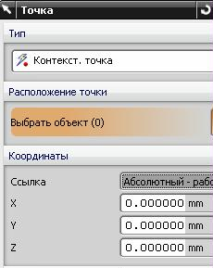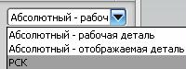

рис.12а рис.12 б рис.12 в

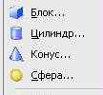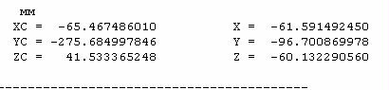

рис.12 г рис.12 д.

Базовые системы координат
Обычно, в ваших несложных проектах единственная базовая система координат полностью совпадает с абсолютной системой координат. Но так бывает не всегда. Основное назначение базовой системы координат – определение локальных координат в сложных сборочных конструкциях. Например, в проекте самолета может быть установлено несколько базовых систем координат, каждая из которых является локальной системой координат своего отсека.
На рис. 13 в качестве примера представлена расстановка нескольких базовых систем координат самолета (отсеков, крыла) относительно абсолютной системы координат. Абсолютная система координат на рис. 13 располагается спереди его носа.
Таким образом, нужно быть готовым к тому, что в сложных сборках базовых систем координат может быть несколько, и вы сами можете их расставлять и ориентировать по своему усмотрению.

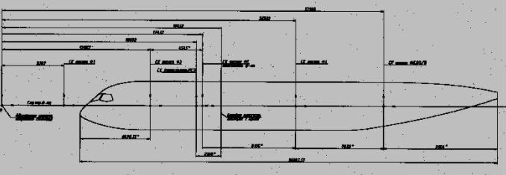

рис.13

Иногда, по неосторожности вы можете удалить единственную вашу базовую систему координат. А нужно напомнить, что по умолчанию, в соответствии с шаблоном Модель, система ставит единственную вашу базовую систему координат точно на место абсолютной системы координат. Таким образом, потеряв базовую систему координат, вы теряете представление о том, где находится абсолютная системы координат.
Все основные сведения о базовой системе координат расскажем на примере – как восстановить базовую систему координат.

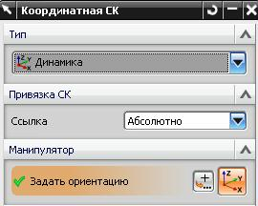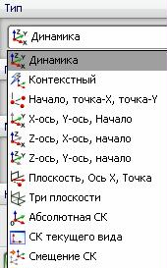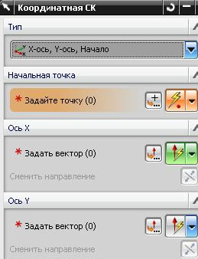

рис.14 рис.15 рис.16

Как восстановить потерянную базовую систему координат
Нужно отметить, что базовая система координат относится к вспомогательным элементам построения, задание которых сосредоточено в падающем меню Вставить \ База/точка (рис.12).
Строка Координатная СК на рис. 12 и вызовет соответствующее диалоговое окно рис.14, в котором вы можете выбрать разные способы назначения и ориентации новой базовой системы координат (рис.15).

Итак, для восстановления базовой системы координат нужно:
- Предварительно РСК установить в абсолютную систему координат. (Смотри параграф «Ориентация РСК»).
- Вызвать команду Вставить \ База/точка \ Координатная СК.
- В диалоговом окне рис. 14, из списка рис. 15 выбрать, например, способ «X-ось, Y-ось, Начало».
- При этом диалоговое окно рис.14 примет вид как на рис. 16.
- В верхнем поле окна рис. 16 следует сначала указать точку начала будущей системы с координатами 0,0,0 в абсолютной системе координат (рис.17).
- Поочередно, в оставшихся полях указать стандартные оси X и Y рабочей системы координат. Ведь предварительно мы установили точное совпадение РСК и абсолютной системы координат.
- Таким образом вы восстановите свою базовую систему координат на месте абсолютной системы координат.

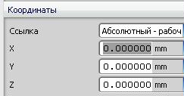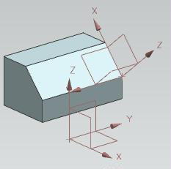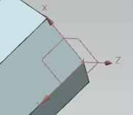

рис.17 рис.18 рис.19

Но чаще вам придется ориентировать новую базовую систему координат по уже существующим твердым телам и поверхностям. В этом случае в качестве начала системы координат вы можете взять, например, некоторую вершину, а оси ориентировать по конкретным ребрам (рис.18).

Понятие ассоциативности
Пора уже ввести это, чрезвычайно важное понятие, поскольку все вспомогательные элементы (как и остальные компоненты модели) могут быть ассоциативно связаны с какими-либо уже существующими построениями, или нет.
Представление об ассоциативной связи лучше всего пояснить на примере. Представьте себе, что базовая система координат, которую мы построили на рис.18 – ассоциативно связана с твердым телом, на ребрах и осях которого она построена. Это означает, что если мы, например, повернем твердое тело, то и наша базовая система координат также соответственно повернется (рис.19).

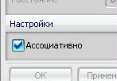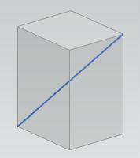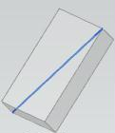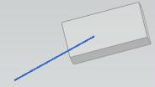

рис.20 рис.21 рис.22 рис.23

ПРИМЕЧАНИЕ: Кстати, установления ассоциативной связи при построении какого-либо элемента модели можно добиться лишь включением соответствующего переключателя в диалоговом окне, в поле Настройки (рис.20).
По умолчанию этот переключатель всегда включен, и мы рекомендуем в большинстве случаев проектирования ассоциативную связь между объектами устанавливать.

Приведем еще пример наличия или отсутствия ассоциативных связей между объектами.
Представьте себе, что внутри некоторого параллелепипеда мы провели прямой отрезок, соединяющий две его вершины (рис.21). При этом была установлена ассоциативная связь между отрезком и параллелепипедом. В этом случае при изменении размеров параллелепипеда, или его перемещении прямой отрезок все время будет «цепляться» за те же, прежние вершины (рис.22).
Если же мы ассоциативную связь не установим, то при перемещении параллелепипеда отрезок останется в пространстве в своём исходном положении (рис.23).
В заключение нужно ещё раз повторить, что ассоциативная связь может устанавливаться или не устанавливаться и при построении вспомогательных элементов.

- Ассоциативность прямых отрезков и дуг во время редактирования отменить нельзя! Дело в том, что когда этот отрезок вы ещё только строите, то в поле Настройки есть переключатель Ассоциативно (рис.231). А когда вы его редактируете, – то этого переключателя уже нет (рис.232). А кнопка Расширить до границ вида Означает расширение отрезка как на рис. 233.
- Ассоциативность плоскостей и осей во время редактирования отменить можно!

ВАЖНО: Ассоциативной можно сделать базовую систему координат. Но понятие ассоциативности неприменимо к РСК!

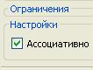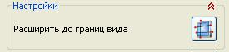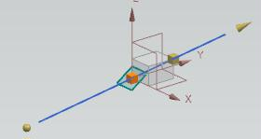

Рис.231 рис.232 рис.233

Зачем рекомендуется всегда включать ассоциативность
- Даже если вы и не собираетесь «привязывать» какие-либо элементы построения к другим элементам, все равно лучше держать переключатель Ассоциативно включенным.
- Особенно это относится к построению различным точек, и кривых.
- Это обстоятельство связано с особенностью системы NX по-разному представлять строки элементов модели в навигаторе детали.
- Если переключатель Ассоциативно будет включен, то вы всегда сможете найти в навигаторе детали строки и дочерних, и родительских элементов модели. Если же переключатель Ассоциативно будет выключен, то часто строки родительских элементов будут поглощены строками дочерних элементов.

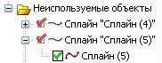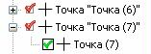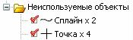

Рис.234 рис.235 рис.236

- ВАЖНО: в дальнейшем, в соответствующих параграфах мы подробнее поговорим о том - как в навигаторе детали представляются строки ассоциативных и не ассоциативных точек, ассоциативных и не ассоциативных сплайнов и пр. Но уже сейчас можно указать:
  - Ассоциативные точки и сплайны в навигаторе детали представляются отдельными строками; с указанием порядкового номера построения в круглых скобках; с плюсиком, который можно раскрыть (рис.234, 235).
  - Не ассоциативные точки и сплайны в навигаторе детали представляются одной строкой для всей группы (рис.236).

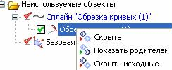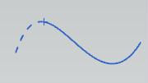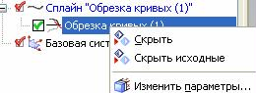

Рис.237 рис.238 рис.239

- Правда, иногда, в навигаторе детали, в контекстном меню для не ассоциативных элементов появляется строка Показать родителей (рис.237). И если вы ею воспользуетесь, то в рабочем поле исходная кривая появится как пунктирная линия (рис.238).
- А если вы захотите потом скрыть эту исходную кривую, то нужно будет воспользоваться строкой Скрыть исходные (рис.239).

Вспомогательные координатные плоскости
- Это очень важный и востребованный элемент многих ваших будущих построений.
- Соответствующая команда находится в падающем меню Вставить \ База/точка \ Координатная плоскость . Кстати, в англоязычном интерфейсе координатные плоскости и координатные оси обозначаются общим именем Datum. А мы в дальнейшем часто эти координатные плоскости и координатные оси будем называть вспомогательными.
- Диалоговое окно представлено на рис. 24.
- В поле Тип система предоставляет многочисленные способы построения вспомогательной плоскости (рис.25).

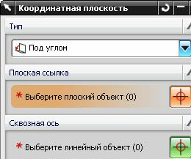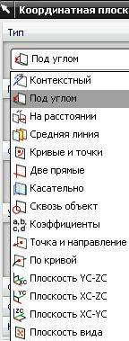

рис.24 рис.25

Ассоциативно связанная и фиксированная координатные плоскости
  - В диалоговом окне рис. 24, внизу также есть поле Настройки, в котором вы можете установить или выключить птичку Ассоциативно.
  - Представьте, что вы построили ассоциативно связанную координатную плоскость. В рабочем поле её условное изображение выглядит как на рис. 26.

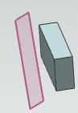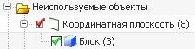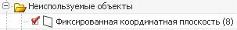

рис.26 рис.27 рис.28

- В навигаторе детали её строка располагается в разделе Неиспользуемые объекты совместно со строкой Блок, поскольку наша плоскость ассоциативно связана с этим блоком (рис.27).
- Если вы попытаетесь переместить Блок, то ассоциативно связанная с ним координатная плоскость последует за ним. Аналогично, если вы попытаетесь переместить координатную плоскость, то ассоциативно связанный с ней Блок последует за ней.
- Но если вы построите ассоциативно не связанную координатную плоскость, или в координатной плоскости на рис. 26,27, в режиме её редактирования отключите ассоциативность, то в рабочем поле ничего не изменится. Но в навигаторе детали строка этой плоскости приобретет вид как на рис. 28.
- Теперь эта плоскость не связана ни с каким иным объектом, и теперь она называется фиксированной. Это не значит, что данную плоскость вы не сможете переместить. Нет, обычными средствами данная координатная плоскость теперь-то как раз легко перемещается. Термин фиксированная в данном случае обозначает только отсутствие ассоциативных связей с любыми другими объектами.
- Все-таки, в дальнейшем, в большинстве случаев мы будем строить ассоциативно связанные координатные плоскости.

Способы построения координатной плоскости
Нам очень часто придется строить вспомогательные плоскости, поэтому этой операции нужно уделить достаточное внимание. На рис. 25 перечислены разные способы такого построения. Прокомментируем самые основные из них.

- На расстоянии
На расстоянии от какой-либо плоской грани твердого тела, или от стандартной плоскости базовой системы координат (рис.29).
Построить вспомогательную плоскость относительно плоскостей РСК не получается!

- Под углом
Под углом относительно какой-либо грани твердого тела, какой-либо вспомогательной плоскости, или относительно стандартной плоскости базовой системы координат (рис.30). При этом обязательно нужно указать и ось поворота. Ось поворота обязательно должна лежать на грани тела, или строго во вспомогательной плоскости

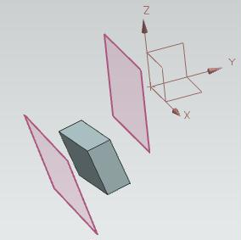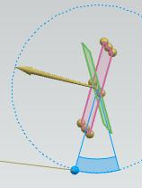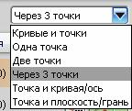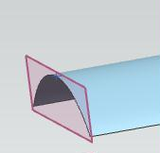

рис.29 рис.30 рис.31 рис.32

- Кривые и точки
В этом способе ещё существуют подтипы (рис.31, 33).
Если, например, выбрать подтип По трем точкам, то варианты построения плоскости могут быть самые разные (рис.32).

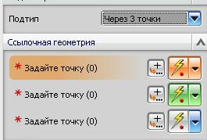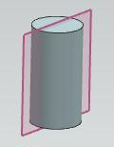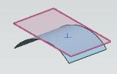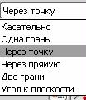

рис.33 рис.34 рис.35 рис.36

- Сквозь объект
Этот прием используется, когда нужно построить плоскость, проходящую через ось цилиндра или конуса (рис.34).
Нужно выбрать этот вариант построения, и указать цилиндрическую поверхность.

- Касательно
Речь идет о том, чтобы построить плоскость касательно указанной поверхности в заданной точке (рис.35).
При этом в диалоговом окне данного варианта построения плоскости (рис. 37) есть возможность уточнить подтип построения (рис.36).
Если выбрать подтип Через точку, то при задании параметров придется указать и поверхность, и конкретную точку на ней (рис.37).

- Другие способы построения плоскости
можно попробовать и освоить самостоятельно.
Среди них присутствуют:
- Средняя линия – строго посередине между двумя указанными гранями или плоскостями.
- Коэффициенты – задаешь 4 численных коэффициента, и все получается.
- Плоскость вида – перпендикулярно вашему взгляду.
- и др.

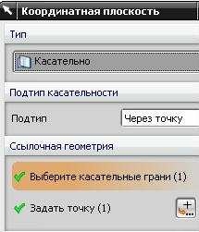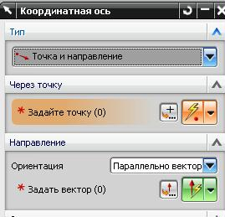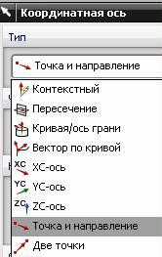

рис.37 рис.38 рис.39

Вспомогательные координатные оси
- Это еще один вспомогательный элемент, которым часто приходится пользоваться в наших построениях.
- Соответствующая команда находится в падающем меню Вставить \ База/точка \ Координатная ось.. .
- Условное изображение вспомогательной координатной оси показано на рис.40.
- Соответствующее диалоговое окно представлено на рис. 38.
- В поле Тип этого диалогового окна система предоставляет многочисленные способы построения вспомогательной оси (рис.39).

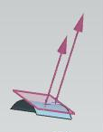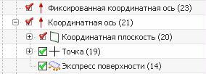

рис.40 рис.41

  - В диалоговом окне рис. 37, внизу также есть поле Настройки, в котором вы можете установить или выключить птичку Ассоциативно.
- Ассоциативно связанная и не связанная координатные оси в рабочем поле никак не отличаются (рис.40). А вот в навигаторе детали их строки выглядят по-разному (рис.41).
- Строка ассоциативно не связанной координатной оси называется Фиксированная координатная ось, и она в навигаторе не связана ни с какими иными строками.
- Строка ассоциативно связанной координатной оси называется просто Координатная ось, и она в навигаторе связана со строками тех компонентов, от которых она зависит.

Построение перпендикулярных координатных осей
В качестве примеров рассмотрим построение координатных осей именно в виде перпендикуляров к различным объектам.

- Перпендикуляр к плоской грани твердого тела.
  - Предварительно лучше построить точку на грани. Подробнее об этом – в следующем параграфе.
  - Выполните команду Вставить \ База/точка \ Координатная ось

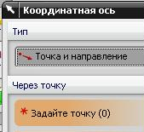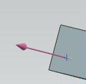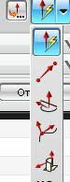

рис.42 рис.43 рис.44

- В окне рис. 42 выберите опцию Точка и направление.
- Укажите предварительно построенную точку, и как только вы это сделаете, система, не дожидаясь дальнейших указаний, сразу построит вам ось, перпендикулярно грани (рис.43).
- Но можно все-таки дополнительно посмотреть разные варианты построения вектора (пиктограмма с молнией), и выбрать вариант Нормаль грани \ плоскости (рис.44, самая нижняя).

  - Нормаль к вспомогательной координатной плоскости.

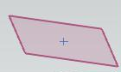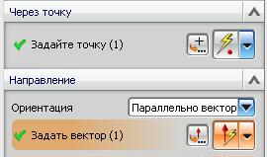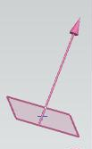

рис.45 рис.46 рис.47

- Предварительно постройте точку на вспомогательной координатной плоскости (рис.45). Это лучше делать с помощью РСК.
- Выполните команду Вставить \ База/точка \ Координатная ось
- В окне рис. 42 выберите опцию Точка и направление.
- В качестве первого параметра укажите ранее построенную точку.
- Далее выберите из разных вариантов построения вектора (пиктограмма с молнией) вариант Нормаль грани \ плоскости (рис.44, самая нижняя).
- В диалоговом окне рис.46 во втором поле – Задать вектор нужно указать вспомогательную плоскость, и все получится (рис.47).

  - Нормаль к поверхности.
- Предварительно постройте точку на поверхности (рис.48).
- Выполните команду Вставить \ База/точка \ Координатная ось

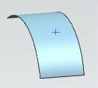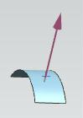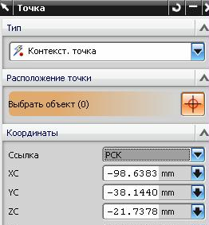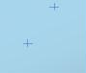

рис.48 рис.49 рис.50 рис.51

- В окне рис. 42 выберите опцию Точка и направление.
- Укажите предварительно построенную точку, и как только вы это сделаете система, не дожидаясь дальнейших указаний, сразу построит вам ось, перпендикулярно вашей поверхности (рис.49).
- Но вы все-таки дополнительно посмотрите разные варианты построения вектора (пиктограмма с молнией), и выберите вариант Нормаль грани \ плоскости (рис.44, самая нижняя).

Построение точек
  - Конечно, нам придется строить множество вспомогательных точек, поэтому вы должны легко обращаться с инструментом Вставить \ База/точка \ Точка.
  - Диалоговое окно построения точки представлено на рис. 50.

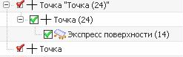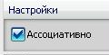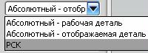

рис.52 рис.53 рис.54

- Изображение точек в рабочем поле показано на рис.51.
- В навигаторе детали строки точек располагаются в разделе Неиспользуемые объекты, и также отличаются в зависимости от того, включен или не включен переключатель ассоциативности при их построении в диалоговом окне (рис.53).

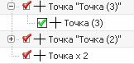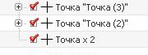

рис.55 рис.56

- В строках ассоциативно связанных точек в навигаторе детали:
  - В круглых скобках проставляется порядковый номер их построения.
  - Кроме этого, их строки обязательно связаны со строками тех примитивов, на которых они (точки) построены, или с которыми связаны (рис.52, точка 24).
  - Можно сказать, что в строке ассоциативно связанных точек всегда обязательно присутствует «плюсик». Даже, если под этим «плюсиком» ничего, кроме самой этой же точки и нет (рис.55, точка 3).
  - И, наконец, для каждой ассоциативной связанной точки в навигаторе детали имеется отдельная строка. Поэтому такие точки просто выделить, и координаты этой точки легко редактировать.
- Строки ассоциативно не связанных точек в навигаторе детали:
  - Стоят совершенно одинокие, без круглых скобок (рис.52, нижняя точка). Это, если точка единственная.
  - А группа всех ассоциативно не связанных точек объединяется в одну строку, в которой указывается только общее число таких точек. И каждую в отдельности такую точку потом трудно выделить.

Первый способ построения точек – точный ввод
- Как видите, в диалоговом окне рис.50 присутствует поле Координаты, с помощью которого вы можете точно задать местоположение своей точки.
- Только не забывайте в окошке Ссылка уточнить – в каких координатах вы будете устанавливать свою точку: в РСК, или в абсолютных координатах (рис.54).
- Забегая вперед, уточним, что термины Рабочая деталь и Отображаемая деталь на рис.54 будут подробно оговорены в разделе Сборок.

Построение точки со смещением относительно другой точки
Это тоже довольно распространенный прием. Чтобы построить точку со смещением относительно другой, базовой точки нужно:
- Вызвать команду Вставить \ База/точка \ Точка.
- Указать курсором базовую точку. При этом проследите за тем, что в панели Выбора была включена пиктограмма Существующая точка (рис.57, крайняя слева). Иначе вы не сможете выбрать курсором существующую базовую точку.
- После указания базовой точки в диалоговом окне рис. 50 в поле Координаты система тут же проставит координаты указанной точки.
- В том же диалоговом окне раскройте поле Смещение (рис.58), и в нем выберите вариант Прямоугольный. А затем в расширившемся поле (рис.59) укажите смещение новой точки относительно точки базовой.

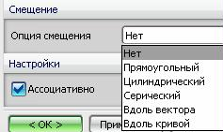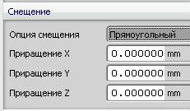

рис.57 рис.58 рис.59

- В качестве тренировочного примера переместите РСК в базовую точку и с помощью падающего меню Информация \ Точка проверьте – действительно ли новая точка отстоит от базовой на заданное смещение. Напоминаем, что в соответствующем информационном окне (рис.12 д) левая колонка цифр – это положение точки в РСК.

Построение точки на грани
- Есть такая возможность в диалоговом окне построения точек (рис. 60). И с её помощью легко строятся точки на плоских гранях и кривых поверхностях. Но, к сожалению, таким образом точки не строятся на вспомогательных и стандартных плоскостях.

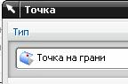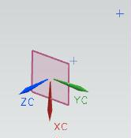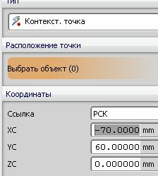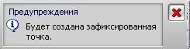

рис.60 рис.61 рис.62 рис.62а

- Кстати, о гранях. При построении точки на грани в диалоговом окне есть поле, в котором положение точки на грани задается по координатам U и V (рис.621). А как ориентированы эти оси по поверхности система не показывает.
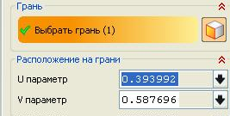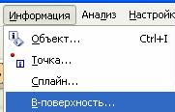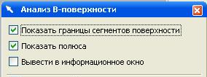

Рис.621 рис.622 рис.623

- Поэтому нужно обратиться к Информация \ В-поверхность (рис.622). В ответ система покажет окно рис. 623, в котором нужно заказать – какая информация нам нужна.
После ОК в окне рис. 623 появится окно рис. 624, а там нужно рабочем поле курсором указать нашу поверхность. Результат представлен на рис. 625. Сетку характерных точек можно не заказывать, но направление осей можно увидеть. Но учтите, что начало координат U и V находится не в центре поверхности, а в одном из её углов.

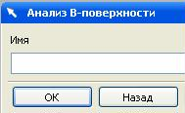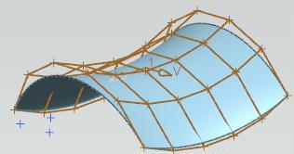

Рис.624 рис.625

Построение точки на вспомогательной плоскости
- Для того, чтобы построить точки во вспомогательной плоскости, нужно:
  - Предварительно на этой плоскости поставить РСК (рис.61).
  - А потом в окне построения точек указать, что ставить точки будем именно в РСК (рис.62).
- Аналогичным приемом можно построить точку и стандартной плоскости.
- ВАЖНОЕ ПРЕДУПРЕЖДЕНИЕ: но в этом случае точка уже не будет ассоциативно связана со вспомогательной плоскостью, потому что она привязана к РСК. А РСК ассоциативно ни с чем связана быть не может (см. выше)! Можете проверить это обстоятельство, переместив вспомогательную плоскость. Поэтому при построении точки на вспомогательной плоскости описанным выше способом система обязательно высветит предупреждение рис.62а

Построение наборов точек
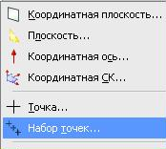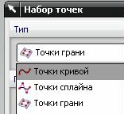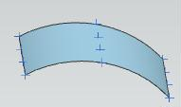

рис.63 рис.64 рис.65

- Речь идет о возможностях, которые предоставляет команда Вставить \ База/точка \ Набор точек (рис.63).
- Фактически, с помощью этой команды можно по длине кривой, или по площади поверхности расставить множество точек на равном расстоянии друг от друга (рис.64).
- Результат построения точек на поверхности показан на рис. 65.

